TranscribIA — Dossier de présentation pour la consultation du Comité social et économique (CSE)
Édition localisée v1.1 — 2026-10-17
Le texte français fait foi. Cette édition couvre la France, l’Irlande, les Pays-Bas, l’Espagne et le Portugal. La langue ne choisit ni le pays de déploiement, ni les parties, ni le droit applicable. Lire l’annexe nationale à la fin du document selon le pays et l’usage réels.
Référence | CSE-TRANSCRIBIA-2026-01
Version | 1.0
Date | 2026-07-24
Rédacteur | OHADJA
Classification | Public — document type, adapté par chaque employeur

À qui s'adresse ce document
Ce document présente l’introduction de TranscribIA aux représentants du personnel. Ses références au Comité social et économique (CSE) visent le droit français. Pour un autre pays, les règles locales de représentation, d’information, de consultation ou d’accord préalable doivent être identifiées selon les fonctionnalités, usages, effectifs et accords applicables. Une traduction ne transpose pas automatiquement les compétences du CSE.
Il est volontairement rédigé dans un langage accessible, sans prérequis technique. Son objectif est de vous donner une vision claire et honnête de ce que fait l'outil, de ce qu'il ne fait pas, et de ses conséquences éventuelles sur les conditions de travail.
Remarque importante : ce document est un support « sur étagère » fourni par l'éditeur. Il décrit les possibilités générales de l'outil. La manière dont votre employeur configure et utilise concrètement TranscribIA relève de sa responsabilité et doit faire l'objet des informations qu'il vous communique dans le cadre de la consultation.

1. Présentation du produit

1.1 Ce que fait TranscribIA
TranscribIA est un logiciel qui aide à transformer un enregistrement audio en texte puis à en tirer des documents exploitables. Concrètement, à partir d'un fichier audio (par exemple l'enregistrement d'une réunion), l'outil :
- transcrit automatiquement la parole en texte écrit ;
- repère les changements de locuteur (il distingue « une première personne parle », puis « une deuxième personne parle »), afin de structurer le texte ;
- aide à la rédaction : à la demande d'un utilisateur, il peut proposer un résumé, un projet de compte rendu ou de procès-verbal, un découpage en thèmes, une correction de la transcription ;
- exporte le résultat sous forme de documents (par exemple au format Word).
En résumé : TranscribIA est un outil d'aide à la rédaction de comptes rendus. Il fait gagner du temps sur une tâche fastidieuse — écouter, retranscrire, mettre en forme.
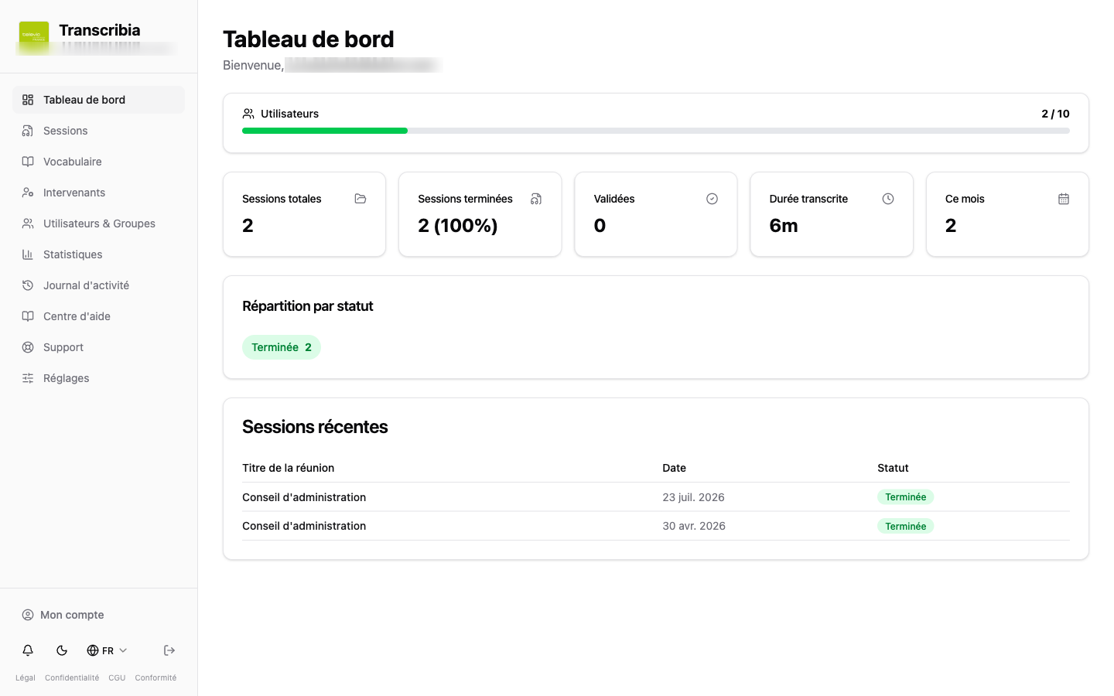
Figure 1 — Tableau de bord : vue d'ensemble de l'espace de l'organisation (quota d'utilisateurs, statistiques d'usage, séances récentes ; compte de démonstration « Olivier Démo », données de test).
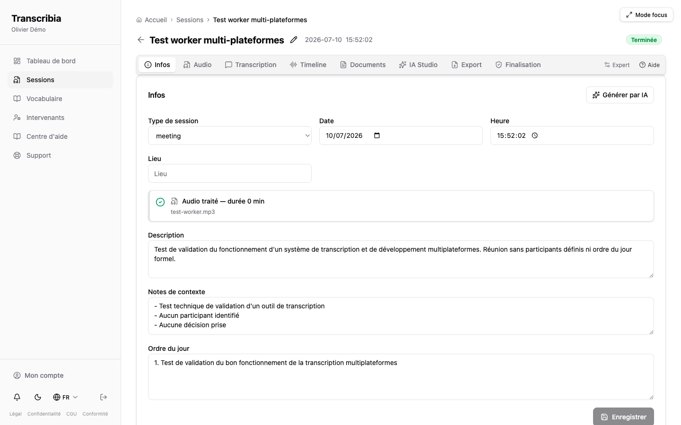
Figure 2 — Fiche d'une séance : informations de contexte (type, date, description, ordre du jour) définies par l'organisation avant transcription.

1.2 Ce que TranscribIA ne fait pas
Pour lever toute ambiguïté, voici ce que l'outil n'est pas et ne fait pas :
- Ce n'est pas un outil de surveillance des salariés. Il ne « écoute » pas en continu et n'enregistre rien de lui-même : il traite uniquement les fichiers audio que l'employeur décide de lui confier.
- Ce n'est pas un outil d'évaluation du personnel. Il ne mesure pas la performance, ne note pas les prises de parole, ne compare pas les personnes entre elles.
- Il ne prend aucune décision automatique concernant une personne (ni sanction, ni évaluation, ni classement).
- Il ne « reconnaît » pas automatiquement les voix pour ficher les personnes : les propositions qu'il fait doivent toujours être validées par un humain (voir section 2).
Tant qu’un utilisateur n’a pas confirmé un nom, les locuteurs sont affichés sous des étiquettes neutres telles que « Intervenant 1 ». Ces étiquettes ne garantissent pas l’anonymat. Des suggestions automatiques d’identification peuvent être proposées selon les fonctionnalités activées ; leur validation humaine ne supprime pas les obligations de protection des données applicables.
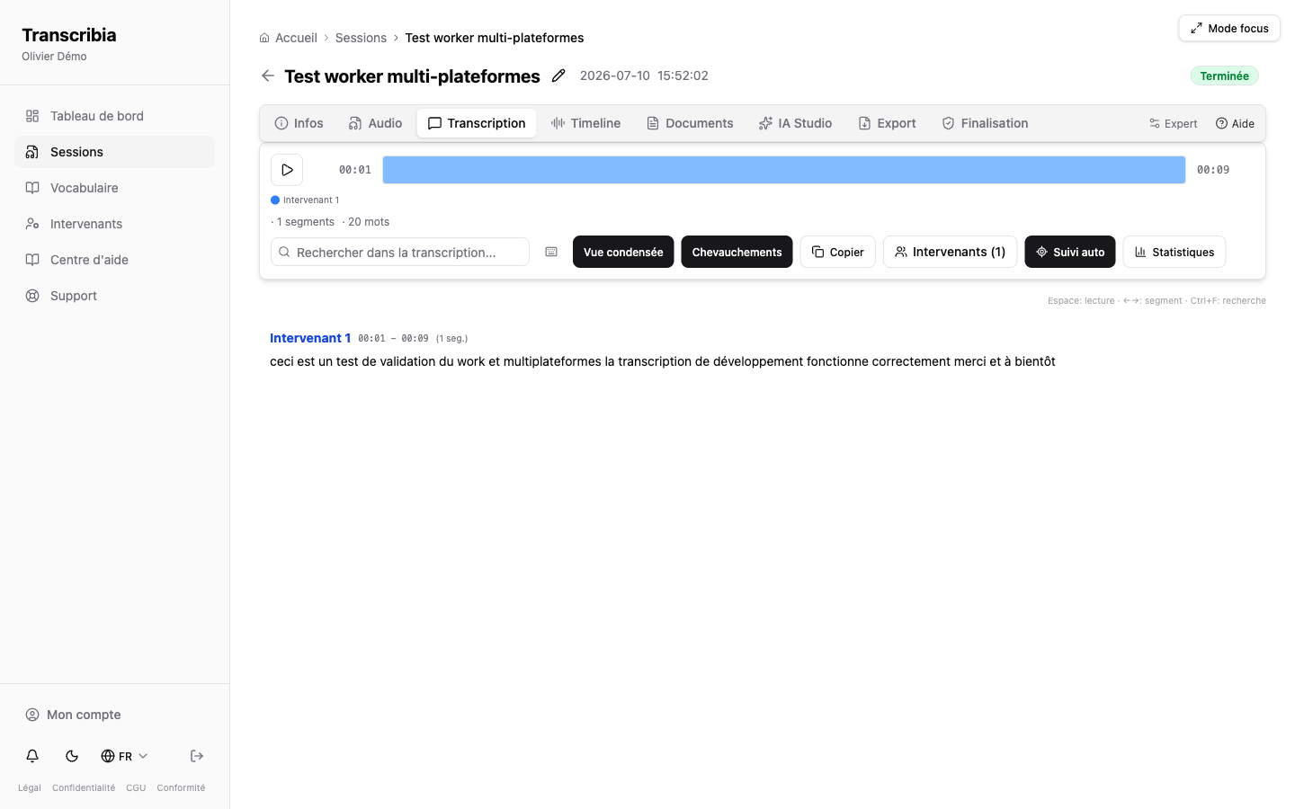
Figure 3 — Onglet Transcription : les locuteurs sont affichés sous des étiquettes neutres tant qu’un humain n’a pas confirmé leur nom. Une comparaison ou suggestion automatisée peut intervenir lorsque la fonctionnalité correspondante est activée ; les étiquettes ne garantissent pas l’anonymat.

2. Impact sur les activités et les conditions de travail

2.1 Un outil d'aide, pas de contrôle
L'apport principal de TranscribIA est un gain de temps dans la production des comptes rendus de réunion. La tâche de retranscription, souvent longue et peu valorisante, est en grande partie automatisée. Les personnes chargées de la rédaction se concentrent sur la relecture, la validation et la mise en forme finale.
TranscribIA n'introduit pas de mesure de la productivité individuelle. Il ne produit aucun indicateur du type « temps de parole par salarié », « nombre d'interventions » ou « note de contribution » destiné à évaluer les personnes.

2.2 L'humain garde la main
Une caractéristique essentielle de l'outil : les suggestions produites par l'intelligence artificielle sont toujours soumises à une validation humaine.
- Les résumés, comptes rendus et corrections proposés par l'IA sont des brouillons : un utilisateur autorisé les relit et décide de ce qui est retenu.
- Lorsque l'outil propose d'associer un nom à une voix (par exemple « ce passage semble correspondre à Mme Untel »), il s'agit d'une simple suggestion : elle n'est jamais retenue sans qu'une personne l'ait confirmée.
Aucune décision concernant une personne n'est donc prise « par la machine ».

2.3 Le rôle de l'employeur
L'employeur reste responsable de l'usage qui est fait de l'outil. En particulier, il lui appartient :
- de décider quelles réunions sont enregistrées et transcrites ;
- d'informer les participants qu'un enregistrement est réalisé et qu'il sera transcrit à l'aide de cet outil ;
- de définir qui a accès aux enregistrements et aux transcriptions au sein de l'organisation ;
- de fixer les durées de conservation des données ;
- de veiller au respect de la réglementation applicable (protection des données, information des personnes, dialogue social).
L'éditeur (OHADJA) fournit l'outil et ses garanties techniques ; il n'a pas connaissance des réunions concernées ni des personnes enregistrées, que seul l'employeur détermine.

3. Données traitées et garanties

3.1 Quelles données sont traitées
TranscribIA traite les données que l'employeur décide de lui confier, principalement :
- les enregistrements audio des réunions choisies par l'employeur ;
- les transcriptions qui en résultent ;
- les noms des intervenants, lorsqu'un utilisateur les saisit pour rendre le compte rendu lisible ;
- des documents préparatoires éventuels (ordre du jour, notes) ;
- des données techniques de fonctionnement (qui s'est connecté, quand, quelles actions ont été réalisées).
Seules les réunions décidées par l'employeur sont concernées. L'outil ne capte rien en dehors de ce périmètre.

3.2 L'information des participants
Avant enregistrement et transcription, l’employeur doit informer clairement les participants et vérifier la licéité, la nécessité, la proportionnalité, la base légale, les conditions éventuelles relatives aux données sensibles et les règles nationales d’enregistrement. La simple information, l’acceptation du logiciel ou l’absence d’opposition ne valent pas autorisation générale. Les droits des représentants du personnel et les accords applicables doivent être respectés avant la mise en œuvre.

3.3 Vos droits (RGPD)
Les personnes dont les données sont traitées disposent des droits prévus par le Règlement général sur la protection des données (RGPD), notamment : droit d'accès, de rectification, d'effacement, de limitation et d'opposition. Ces droits s'exercent auprès de l'employeur, qui est le responsable du traitement. L'outil fournit les moyens techniques permettant à l'employeur d'y donner suite (recherche, export, suppression, rectification des informations saisies).

3.4 Durées de conservation
Les durées de conservation des enregistrements, transcriptions et documents sont paramétrables par l'organisation. C'est l'employeur qui les fixe, en fonction de ses besoins et de la réglementation. Le CSE peut demander à connaître les durées retenues.

3.5 Reconnaissance des locuteurs : ce qu'il faut comprendre
C'est un point souvent source d'inquiétude ; voici la réalité technique, présentée honnêtement.
- Distinction des locuteurs (diarisation) : l’outil sépare les passages sous des étiquettes telles que « Locuteur 1 », « Locuteur 2 ». Ces étiquettes restent des données personnelles lorsqu’un participant est identifiable à partir de l’audio ou du contexte. L’absence d’empreinte vocale conservée est une garantie de minimisation mais ne suffit pas à exclure une qualification biométrique. Celle-ci dépend des moyens techniques et de la finalité d’identification unique. Un utilisateur peut ensuite attribuer un nom aux étiquettes.
- Corrélation vocale (fonction optionnelle) : l’outil peut comparer des caractéristiques vocales entre réunions pour suggérer des rapprochements de noms, avec validation humaine. Cette fonction est désactivée par défaut. Avant activation, l’employeur doit établir sa nécessité, sa base légale, une condition applicable de l’article 9 lorsque l’identification unique est visée, et les exigences nationales relatives au travail et à la biométrie. L’AIPD et l’avenant contractuel dédiés sont requis mais n’autorisent pas à eux seuls le traitement. Les représentations temporaires sont supprimées après traitement selon le périmètre technique documenté.
L'éditeur s'engage à ne jamais introduire de reconnaissance vocale automatique permanente (constitution d'une base d'empreintes vocales) sans une mise à jour contractuelle explicite acceptée au préalable par l'organisation, avec un préavis d'au moins 60 jours.

4. Conditions de sécurité (résumé accessible)
Sans entrer dans le détail technique, voici les principales garanties de sécurité entourant l'outil :
- Hébergement en France ou chez vous : en mode service, les données sont hébergées sur un serveur situé en France, avec des sauvegardes conservées dans l'Union européenne. Une variante « sur site » permet de tout héberger dans l'infrastructure de votre organisation, sans dépendance à un service externe.
- Chiffrement : les échanges sont chiffrés (protocole HTTPS) et les sauvegardes sont chiffrées avant d'être externalisées.
- Contrôle des accès : chaque utilisateur a un rôle et des droits limités à ce qui lui est nécessaire ; une authentification renforcée (double facteur) peut être exigée ; les opérations sensibles demandent une confirmation supplémentaire.
- Journalisation : les actions importantes (connexions, créations, modifications, suppressions, exports) sont tracées, ce qui permet de savoir qui a fait quoi et de détecter d'éventuels abus.
- Contrôle antivirus des fichiers déposés et isolation des données entre organisations clientes.
En cas de violation de données personnelles, OHADJA informe l’employeur sans retard indu. Celui-ci apprécie la notification à l’autorité de contrôle compétente, si possible sous 72 heures après connaissance lorsque requise, et l’information des personnes en cas de risque élevé selon les articles 33 et 34. La CNIL est l’autorité française ; l’autorité applicable ne dépend pas de la langue de ce document.

5. Points de vigilance recommandés au CSE et bonnes pratiques
Le CSE peut utilement porter son attention sur les points suivants, qui relèvent de la mise en œuvre par l'employeur :
- Charte d'usage : recommander l'établissement d'une charte encadrant l'utilisation de l'outil (quelles réunions, dans quel but, qui accède aux comptes rendus, durées de conservation).
- Information préalable des participants : s'assurer que toute personne enregistrée est informée en amont, de façon claire, de l'enregistrement et de son traitement par l'outil.
- Finalité limitée : veiller à ce que l'outil serve bien à la rédaction de comptes rendus, et non à un suivi ou à une évaluation des salariés.
- Cas des visiteurs extérieurs : porter une attention particulière aux personnes extérieures présentes en réunion (intervenants, prestataires, usagers), qui doivent également être informées.
- Réunions sensibles : réfléchir à l'exclusion de certaines réunions (représentation du personnel, situations individuelles, sujets confidentiels) du périmètre de l'outil.
- Droits des personnes : s'assurer que les modalités d'exercice des droits (accès, rectification, effacement) sont connues et effectives.
- Durée de conservation : demander les durées retenues et vérifier qu'elles sont proportionnées.

6. Foire aux questions (FAQ)
1. Ma voix est-elle stockée durablement ? La transcription travaille sur le fichier audio de la réunion, conservé selon la durée fixée par l'employeur. En revanche, l'outil ne constitue pas d'« empreinte vocale » permanente : les calculs servant à distinguer les locuteurs sont temporaires et effacés à la fin du traitement.
2. Peut-on m’identifier automatiquement à ma voix ? La corrélation vocale est désactivée par défaut. La diarisation utilise des étiquettes neutres (« Locuteur 1, 2, 3 »), qui ne garantissent pas l’anonymat lorsque la personne est identifiable dans l’enregistrement. Un humain peut attribuer les noms. La comparaison vocale optionnelle ne produit que des suggestions à valider et nécessite une analyse préalable de licéité, notamment des articles 6 et 9 lorsque l’identification biométrique est concernée.
3. Mon manager peut-il évaluer mes prises de parole grâce à l’outil ? Le produit est présenté pour l’aide à la rédaction, non pour l’évaluation individuelle. Un enregistrement ou une transcription peut néanmoins permettre un suivi ; l’employeur doit prévenir les détournements de finalité. Tout projet de suivi requiert une analyse juridique distincte et le respect des droits des représentants ; certains usages sont interdits par le droit national, même avec information ou accord.
4. L'outil enregistre-t-il les réunions en permanence ? Non. Il ne capte rien de lui-même. Il ne traite que les fichiers audio que l'employeur décide de lui confier, pour les réunions qu'il a choisies.
5. L'intelligence artificielle décide-t-elle quelque chose me concernant ? Non. Les productions de l'IA (résumés, comptes rendus, suggestions d'identification) sont des propositions. Une personne les relit et valide. Aucune décision automatique n'est prise sur les individus.
6. Qui a accès à mes enregistrements et aux transcriptions ? L'accès est défini par l'employeur, selon des rôles et des droits limités. L'éditeur de l'outil n'a pas accès au contenu des réunions de votre organisation dans le cadre du fonctionnement normal.
7. Mes données peuvent-elles partir à l’étranger ? La localisation dépend du mode et des options réellement activées. Le SaaS prévoit un hébergement en France et des sauvegardes en France/UE, mais certaines voies de secours IA ou ressources GPU peuvent impliquer un traitement hors EEE selon la configuration. L’employeur doit vérifier la cartographie des flux, les sous-traitants et un mécanisme valide avant tout transfert ; le profil « UE strict » doit être confirmé et activé si l’absence de transfert hors EEE est exigée. L’on-premise n’exclut les flux externes que dans son périmètre isolé documenté.
8. Combien de temps mes données sont-elles conservées ? Les durées sont paramétrables et fixées par l'employeur. Le CSE peut en demander le détail.
9. Puis-je demander l'effacement de mes données ? Oui, en exerçant vos droits auprès de l'employeur (responsable du traitement). L'outil fournit les moyens techniques de rechercher, exporter et supprimer les données concernées, et d'établir un justificatif de suppression.
10. Que se passe-t-il en cas de fuite de données ? OHADJA alerte l’employeur sans retard indu après connaissance d’une violation. L’employeur évalue les notifications légalement requises à l’autorité de contrôle compétente et, en cas de risque élevé, aux personnes concernées. La CNIL est l’autorité française, sans être automatiquement compétente pour tous les clients.

Annexe — Aperçu de l'interface
Les captures ci-dessous proviennent d'un compte de démonstration (« Olivier Démo ») alimenté de données de test anodines.
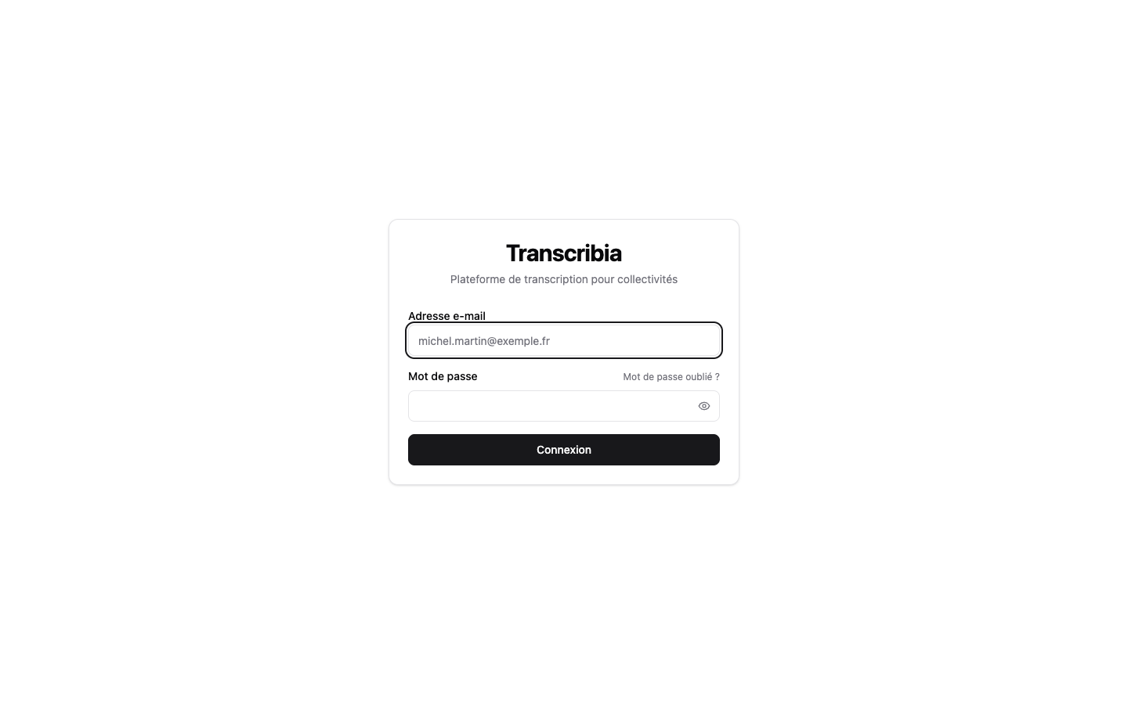
Figure 4 — Écran de connexion : l'accès est nominatif et protégé par mot de passe (une authentification renforcée à double facteur peut être exigée).
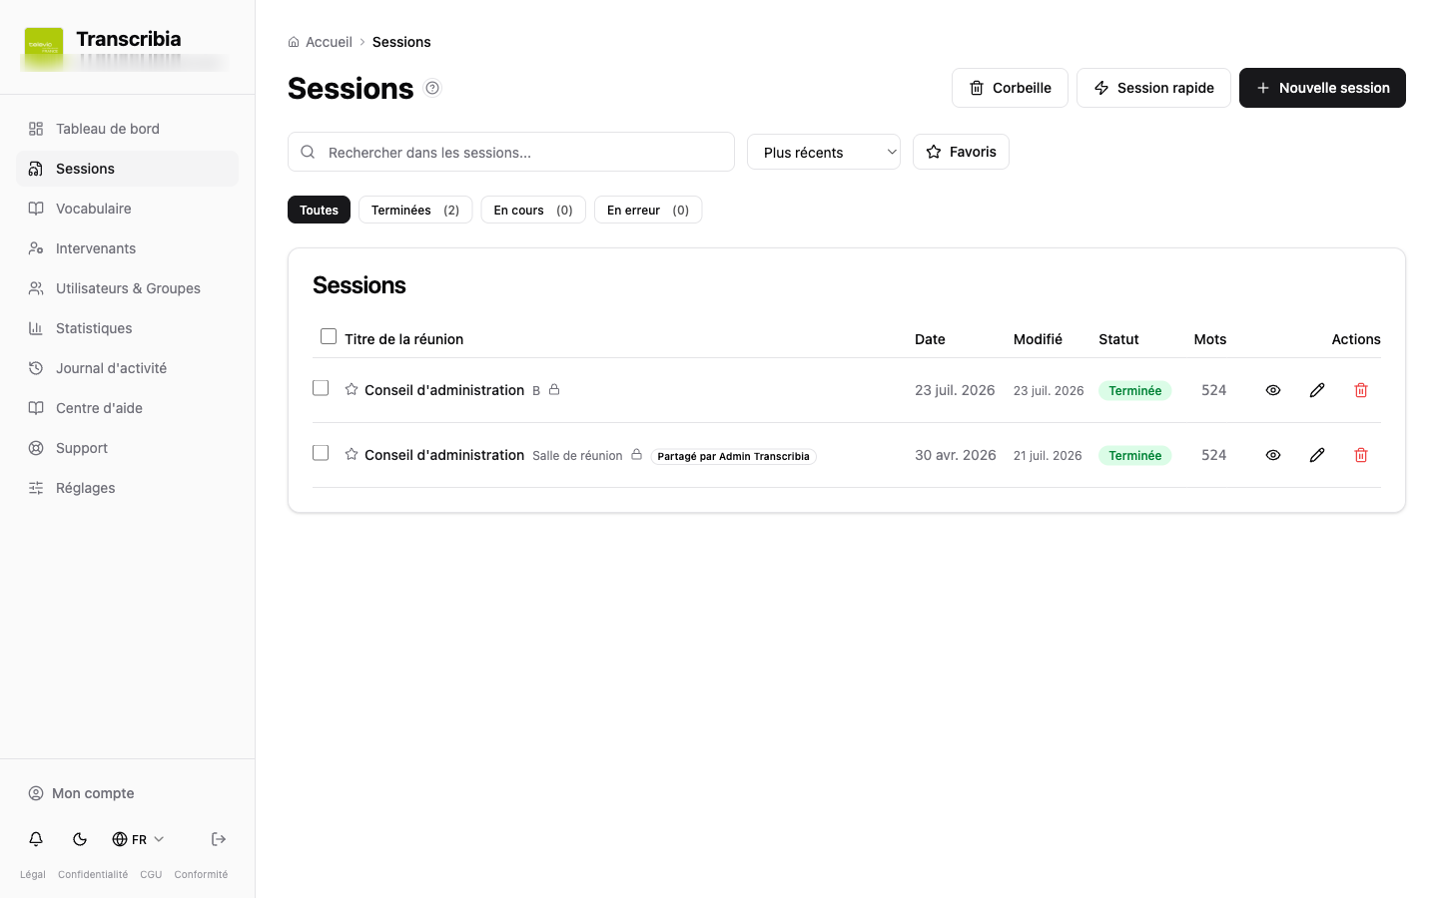
Figure 5 — Liste des séances : recherche, filtres par statut, corbeille et partage ; seules figurent les réunions que l'organisation a décidé de traiter.

Ce document est un support d'information « sur étagère » établi par OHADJA. Il ne se substitue pas aux informations que votre employeur doit communiquer dans le cadre de la consultation du CSE, ni à un avis juridique. Les modalités concrètes de mise en œuvre relèvent de l'employeur, responsable du traitement.

Annexe sur les règles nationales de déploiement

Portée de cette annexe
Cette édition couvre le socle du RGPD de l’Union européenne et les points de déploiement ci-dessous pour la France, l’Irlande, les Pays-Bas, l’Espagne et le Portugal. Les notices doivent être lues selon le pays et l’usage réels du Client, quelle que soit la langue du document. Elles complètent les documents du projet sans modifier automatiquement l’identité des parties, le droit français choisi ou les juridictions désignées. Les règles impératives applicables au Client demeurent réservées. Les références nationales françaises du corps du document restent identifiées comme telles ; elles ne constituent pas une équivalence étrangère.

Socle européen à documenter avant la mise en service
Le Client doit déterminer la finalité, la nécessité, la proportionnalité et la base légale de chaque enregistrement et traitement ; informer les personnes avant la collecte ; définir les destinataires, les durées et les moyens d’exercice des droits ; et conclure un accord conforme à l’article 28 pour les opérations confiées à un sous-traitant. Une information, une consultation ou une validation humaine ne suffit pas à rendre un traitement licite. Le consentement des salariés doit être examiné avec prudence compte tenu du déséquilibre avec l’employeur.
Si des catégories particulières de données sont traitées, une condition applicable de l’article 9 doit être identifiée en plus de la base de l’article 6. Une comparaison vocale visant l’identification unique doit être analysée au regard de la biométrie, même sans gabarit persistant. L’analyse d’impact doit être réalisée avant les traitements susceptibles d’engendrer un risque élevé et les règles de consultation préalable de l’autorité restent applicables lorsque les conditions de l’article 36 sont réunies. Aucun hébergement local ni avenant ne dispense de cette analyse.
L’autorité compétente dépend des règles du RGPD, notamment en cas de traitement transfrontalier ; elle ne dépend pas de la langue choisie. Le sous-traitant alerte le Client sans retard indu. Le responsable notifie l’autorité compétente dans les conditions de l’article 33, dans la mesure du possible dans les 72 heures après avoir pris connaissance d’une violation, sauf si celle-ci est peu susceptible d’engendrer un risque pour les droits et libertés. La communication aux personnes relève des conditions de l’article 34.
Sources européennes https://eur-lex.europa.eu/eli/reg/2016/679/oj et https://www.edpb.europa.eu/documents/guideline/guidelines-052020-on-consent-under-regulation-2016679_en

France
Pour un déploiement en France, déterminer les obligations d’information des salariés et de consultation préalable du CSE selon le dispositif, les effectifs et le champ légal applicable. Le Code du travail vise notamment les techniques permettant un contrôle de l’activité, même si le produit est présenté comme une aide à la rédaction. L’information et la consultation ne remplacent pas l’analyse de licéité, de nécessité et de proportionnalité, ni les règles propres aux conversations privées, aux données sensibles et à la confidentialité. La CNIL est l’autorité nationale, sous réserve des règles de compétence du RGPD.
Sources France Code du travail articles L1222-4 et L2312-38 https://www.legifrance.gouv.fr/codes/article_lc/LEGIARTI000006900861 et https://www.legifrance.gouv.fr/codes/section_lc/LEGITEXT000006072050/LEGISCTA000035610273/

Irlande
Pour un déploiement en Irlande, appliquer le RGPD et le cadre national ; documenter la base légale et informer les participants avant l’enregistrement. Examiner les obligations d’information et de consultation des salariés selon le champ, les effectifs, les accords collectifs et les dispositifs existants. Le régime irlandais ne se confond pas avec le CSE français et ne crée pas une consultation identique pour tout employeur. La Data Protection Commission est l’autorité nationale, sous réserve des règles de compétence transfrontalière.
Sources Irlande https://www.dataprotection.ie/en/dpc-guidance/video-recording et Employees Provision of Information and Consultation Act 2006 https://www.irishstatutebook.ie/eli/2006/act/9/enacted/en/print

Pays Bas
Pour un déploiement aux Pays-Bas, examiner les compétences de l’ondernemingsraad ou OR. Un dispositif pouvant permettre le suivi de la présence, du comportement ou des performances peut relever de son droit d’accord préalable au titre de la Wet op de ondernemingsraden, même s’il n’est pas encore utilisé à cette fin. L’accord de l’OR ne remplace ni la base légale du traitement ni les conditions applicables à la biométrie et aux données sensibles. L’Autoriteit Persoonsgegevens est l’autorité nationale, sous réserve des règles de compétence du RGPD.
Source Pays Bas Autoriteit Persoonsgegevens https://autoriteitpersoonsgegevens.nl/en/themes/employment-and-benefits/works-council/the-works-council-and-staff-tracking-systems

Espagne
Pour un déploiement en Espagne, distinguer la transcription de réunions du recours à des dispositifs de surveillance sonore. Dans le champ de l’article 89 de la Ley Orgánica 3/2018, l’enregistrement sonore au travail est strictement limité à certains risques de sécurité, avec proportionnalité, intervention minimale et garanties ; les espaces de repos sont protégés. Examiner les droits d’information et de consultation des représentants et les accords applicables. Ces dispositions ne doivent pas être étendues sans analyse à toute réunion ponctuelle et l’accord des participants ne constitue pas une autorisation générale. Identifier l’AEPD ou l’autorité régionale compétente selon le traitement.
Sources Espagne Ley Orgánica 3/2018 article 89 https://www.boe.es/buscar/act.php?id=BOE-A-2018-16673#a89 et Estatuto de los Trabajadores article 64 https://www.boe.es/buscar/act.php?id=BOE-A-2015-11430#a64

Portugal
Pour un déploiement au Portugal, examiner le Código do Trabalho, la Lei 58/2019 et les règles applicables au dispositif concret. La surveillance à distance visant le contrôle des performances professionnelles est interdite. La captation sonore dans un dispositif de vidéovigilance est soumise à des restrictions spécifiques ; cette règle ne signifie ni que tout enregistrement de réunion est interdit, ni qu’il serait toujours autorisé. Déterminer les obligations envers les travailleurs et leurs représentants avant la mise en service. La Comissão Nacional de Proteção de Dados est l’autorité nationale, sous réserve des règles de compétence du RGPD.
Sources Portugal Código do Trabalho articles 20 et 21 https://diariodarepublica.pt/dr/legislacao-consolidada/lei/2009-34546475-211441911 et CNPD https://www.cnpd.pt/organizacoes/areas-tematicas/videovigilancia/

Champs français et engagements du projet
Les termes CSE, CGCT, HDS, SecNumCloud, ANSSI et RGAA désignent des institutions, règles ou référentiels français. Ils ne prouvent ni une certification de TranscribIA ni le respect automatique d’un cadre étranger. Les montants et mécanismes de paiement des CGV, dont le renvoi au Code de commerce français, doivent être articulés avec le droit choisi, la qualité du Client et les règles impératives applicables ; ils ne doivent pas être présentés comme une transcription de chaque droit national. Les modalités applicables aux marchés publics, aux consommateurs et aux secteurs réglementés doivent être précisées séparément lorsqu’ils sont concernés.
Avant signature, compléter et vérifier les annexes du projet concernant les parties, la configuration SaaS ou sur site, les lieux de traitement et d’accès, les sous-traitants ultérieurs, les transferts, les mesures de sécurité effectives, la conservation et les niveaux de service. Cette annexe ne constate pas qu’une mesure technique est déjà déployée et ne remplace pas les engagements particuliers convenus. Les régimes britanniques, belges et les autres pays ne sont pas couverts par ces notices nationales ; ils nécessitent une adaptation distincte.
Les captures d’interface et les exemples tirés de l’application peuvent rester en français. Les explications et légendes documentaires sont traduites ; les commandes, noms de fichiers, identifiants techniques et références documentaires doivent être conservés à l’identique.

Historique de cette édition
1.1 — 2026-10-17
Édition multilingue et corrections documentaires. Les versions antérieures et leurs dates sont conservées. Le texte français fait foi ; les traductions facilitent la lecture et ne modifient ni les parties ni le droit applicable.

